Klebeanleitung IBB 3D Tier Raptor
Wir bedanken und herzlichst für den Kauf des IBB 3D Tier Raptor. Damit sie auch lange Freude mit dem 3D Tier haben, möchten wir darauf hinweisen, dass die einzelnen Teile des 3D Tiers aufgrund seines Gewichtes und seiner Größe zusammen geklebt werden müssen.
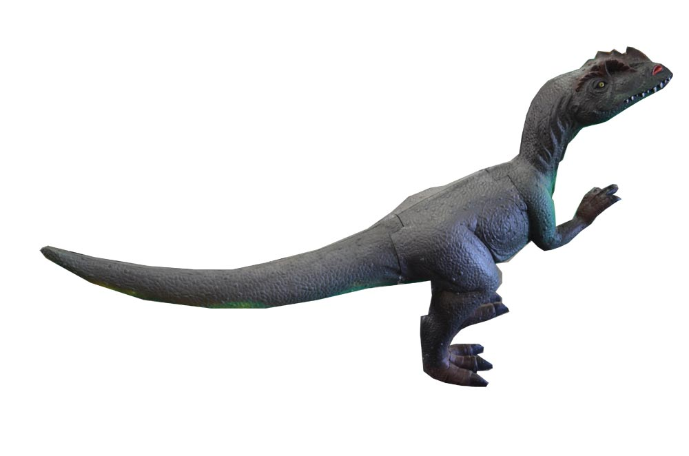
Inhalt:
- 3 teiliges 3D Tier mit Kopf, Körper und Schwanz
- Klebstoff (Abbildung nur Beispielhaft)
- Anleitung

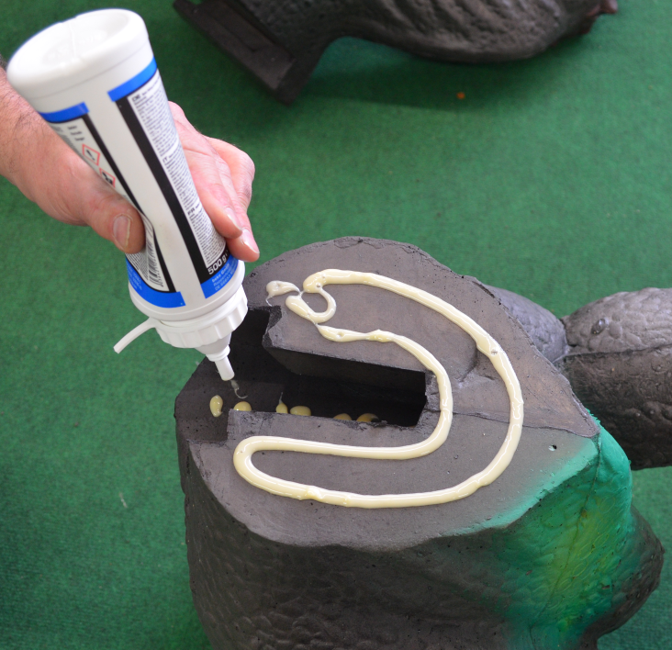
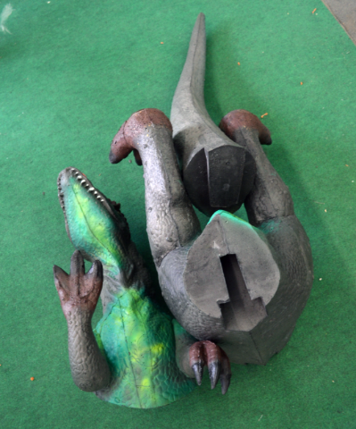
Tragen Sie den Kleber wie angezeigt auf die Verbindungen zwischen Körper und Schwanz auf, bitte achten Sie auf Staub- und Fettfreiheit:

Schieben Sie nun den Raptorschwanz in die Steckverbindung hinein:
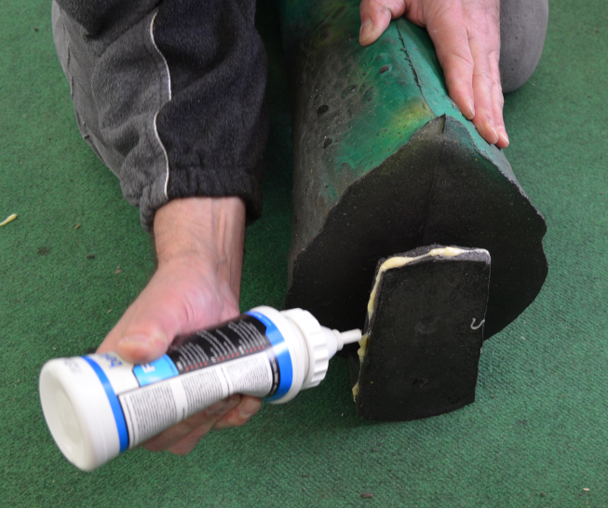
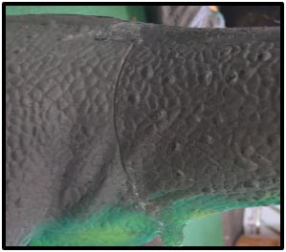

Wiederholen Sie nun das Ganze mit dem Kopf:
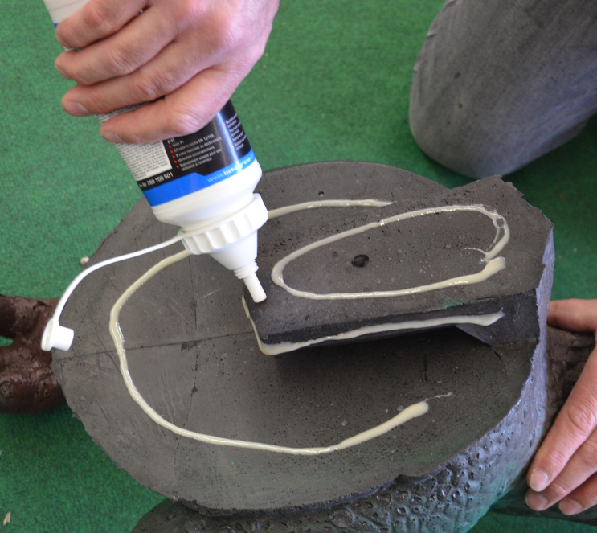
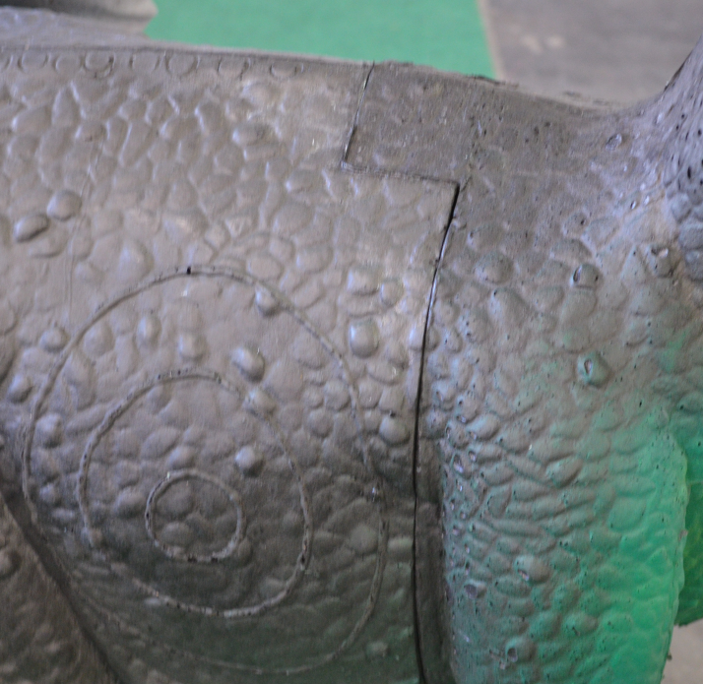

Wir empfehlen den Raptor am Kopf und Schwanz abzustützen, bis der Kleber getrocknet ist:
